Antikomunizam Katarine Peović
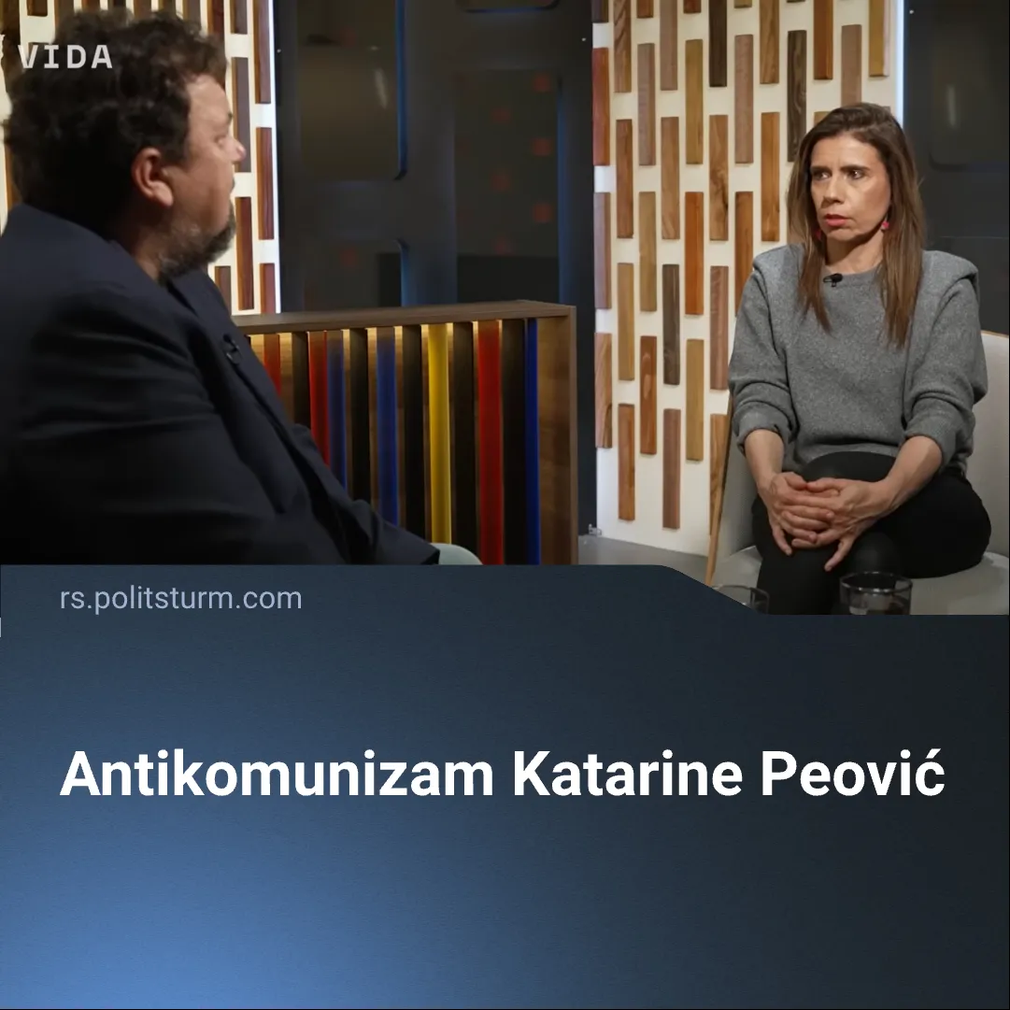

Оригинални чланак
2026-05-07
4 мин. читања

Prošlog tjedna, u emisiji „Zavidavanje by Lado Tomičić“ [1] i nešto ranije u emisiji „Zona Zagreb“ [2], gostovala je bivša hrvatska saborska zastupnica, Katarina Peović iz Radničke Fronte. Radi medijskog prostora kojeg zauzima Peović, njeno ime postalo je u hrvatskoj javnosti sinonim za tvrdu lijevu liniju, te će radi ove činjenice njeni stavovi biti vjerojatno prvi korak na nečijem putu upoznavanja s marksizmom. Upravo zato je od velikog značaja da se stavovi svakog u ovakvoj i sličnoj poziciji podvrgnu najoštrijoj kritici. Radi jasnoće, iz ovog gostovanja osvrnut ćemo se samo na tri njena najupečatljivija stava: o jugoslavenskom socijalizmu, o klasnoj borbi, te o marksizmu-lenjinizmu.
Iako obije emisije obiluju mnoštvom momenata vrijednih citiranja, možda najbolji je onaj iz ove novije gdje odmah na početku Peović vješto spaja sve tri teme u jednom dahu, kazavši kako: „Jugoslavenski socijalizam je razvio neke elemente koje današnji marksisti smatraju izuzetnima, a jedan od njih je direktna demokracija na radnom mjestu odnosno radničko samoupravljanje [...] koje je zapravo odgovor, na ono što se danas smatra ključnim problemom, zbog čega su neki eksperimenti poput staljinizma došli praktički u svoju negaciju, znači staljinizam je negacija društva jednakosti, ravnopravnosti i solidarnosti. Zašto je do toga došlo? Pa većina marksista će danas, onih koje ja barem cijenim, reći da je to zato što su od početka imali klicu problema, a to je ta avangardna partija. Koja je trebala u naše ime i za nas donijet promjene, pa ćemo se mi svi osvijestit. Stvari ne idu na taj način.“[1]

O jugoslavenskom socijalizmu
Kritiku socijalizma u Jugoslaviji, Peović spominje samo površno, letimično, čisto da se izbjegnu nečije zamjerke za glorifikacijom. To je posljedica toga što analiza razvoja socijalizma u Jugoslaviji kod Peović ne postoji, te samim time ne može postojati ni suvisla kritika istog. Takvim pristupom, osim što činimo neznanstvenu grešku, saplićemo se u daljnjim koracima, što ćemo vidjeti da je i ovdje slučaj. Jugoslavenski socijalizam ne možemo promatrati izolirano tj. bez konteksta. Za temeljnu analizu trebalo bi sagledati niz kretanja u Svijetu i Europi, kao i u Jugoslaviji za vrijeme i nakon drugog svjetskog rata, pa sve do kraja 20. stoljeća. Upravo tad bi vidjeli zašto je to „radničko samoupravljanje“ moglo „funkcionirati“ u uvjetima kojima je. Sama Peović kaže da je to samoupravljanje bilo deklarativno, no zar onda ne bi to trebali isticati kao promašeni model, a ne svijetli primjer socijalizma?
Famozna direktna demokracija, koja je ovdje zagovarana nasuprot demokratskom centralizmu, je ovdje promašila u svom punom sjaju. S jedne strane imali smo partiju koja nije provodila agitaciju i marksističku edukaciju radnika, te se postepeno otuđila od istih, a s druge strane imali smo radnike koji su bez edukacije trebali upravljati firmama. Izgleda da su i u to vrijeme vladajući vidjeli ovu kontradikciju pa su na odlučujuće pozicije firmi postavljali vlastiti kadar. Time je nastala nova kontradikcija, a to je da je skok na društvenoj ljestvici (npr. Direktorska pozicija) bio prvenstveno vezan za članstvo u Partiji. Upravo otud proizlazi problem deklarativnosti koju Peović propušta uvidjeti. Deklarativni komunisti tako postaju direktori firmi, a deklarativan je zapravo bio i “socijalizam” čija će se fasada na kući kapitalizma odlijepiti u sukobima 90tih, što Peović komentira kao puku „zamjenu socijalističkog kaputa, kapitalističkim“. Kapitalna greška tog famoznog „radničkog samoupravljanja“ koje se bez vanjske pomoći, radi geopolitičkog položaja Jugoslavije tokom „hladnog rata“ ne bi moglo održati, je naopak pristup upravljanju. Takav tržišni sustav, bez centralnog planiranja, nije ukinuo kapitalizam, već ga je transformirao u državni kapitalizam, u međusobno natjecanje. Takav sustav, doveo je do neravnomjernog razvoja dijelova Jugoslavije što je za posljedicu imalo ojačavanje nacionalizma. Suština radničkog preuzimanja vlasništva nad sredstvima za proizvodnju je ukidanje klasa, a ne pretvaranje radnika u kapitaliste.

O klasnoj borbi
Slušajući Peović kako nastavlja oponirati ideji avangardne partije, teško je ne zaključiti kako ne razumije klasnu borbu i time same klase. Naime, to se možda najbolje očituje iz njenog komentara kako bi umjesto avangardne partije, ključne riječi trebale biti „demokratski“ i „svi“. No zar nije to i divna liberalna zamisao? Odnosno njihovo podmetanje da upravo danas živimo u demokraciji za sve nas. Takvim, ponovno neznanstvenim, idejama treba jasno reći kako ne postojimo „svi mi“.
Tko smo to „svi“? Marksisti trebaju znanstveno pristupiti analizi društva i raščlaniti ga na klase, ne po primanjima, već po načinu privređivanja za život. Tek tada možemo jasno vidjeti koje su politike u interesu koje klase. Upravo avangardna partija, kao najnapredniji dio radničke klase ima ulogu analiziranja klasnih interesa i zastupanja interesa radničke klase. Avangardna partija ne predstavlja interese svih klasa, čak u određenim društvima ni interese većinske klase, već interese radničke klase, kao najprogresivnije klase. Klasna pomirba u ime većine nije interes radničke klase, već se radi o običnoj liberalnoj navlakuši.
Često tome svjedočimo kroz sindikalnu borbu, kroz socijalne politike, te ponajviše kroz parlamentarizam. Upravo se tamo pokuša uvjeriti radničku klasu kako se postupa u njenom interesu dok se prodaje njenu radnu snagu najboljem licitatoru. Zbog toga se i rađa nužnost avangardne partije koja će biti na čelu radničke klase da opali pljusku svakom klasnom kolaboracionistu koji ju pokušava prenijeti žednu preko vode. Nerazumijevajući klase i njihove interese, ne možemo razumjeti ni klasnu borbu, te iz nje rađanje avangardne partije, niti možemo razumjeti nužnost zamjene diktature kapitalista diktaturom proletarijata.

O Marksizmu-lenjinizmu
Kulminacija navedenih stavova vodi upravo prema antikomunizmu koji se manifestira kao antimarksizam-lenjinizam kojeg se opetovano naziva liberalnim rječnikom „staljinizam“. Kao što je navedeno, Peović predstavlja marksizam-lenjinizam kao negaciju „društva jednakosti, ravnopravnosti i solidarnosti“.
Korijen problema je ponovno u nerazumijevanju klasa. Jer marksizam-lenjinizam možemo gledati kao negaciju navedenog jedino ako društvo gledamo kao homogenu cjelinu. Da, u SSSR-u zbilja nije bilo solidarnosti s kapitalističkom klasom, niti se težilo ravnopravnosti među klasama, već njihovom ukidanju. Do ukidanja klasa ne može doći tako što ćemo „svi“, „demokratski“ ukinuti klase, „Stvari ne idu na taj način“, već tako što će se radnička klasa dočepati vlasti, obraniti svoju vladavinu, ukinuti sve klasne odnose i iskorijeniti materijalne uvjete koji ih stvaraju.
No, isto kao kod izostanka povijesne analize razvoja socijalizma u Jugoslaviji, tako i kod izostanka analize razvoja socijalizma u SSSR-u Peović uzima nekoliko liberalnih mitova i par socijalističkih fraza te ih dovodi u kontradikciju, a sve napore Sovjetskog Saveza ka iskorjenjivanju klasa potpuno zanemaruje.
Isto je i kod antifašističke borbe gdje žustro kritizira liberale naglašavajući da su tu borbu upravo komunisti vodili, a istovremeno ignorira da su ti komunisti bili baš ti što ih ona naziva „staljinistima“. Tako dolazimo do apsurdne situacije da istovremeno podržava EU osudu „svih totalitarnih režima“, ali joj se istovremeno protivi jer se to dvoje izjednačava [2]. Gle čuda, tko liježe s liberalom probudi se kao oportunist.
Iako je borba protiv reakcionarnih snaga od iznimnog značaja, ne smijemo zanemariti borbu protiv oportunizma. Borba među „našim“ redovima je borba za jačanje linije upravo protiv reakcionarnih snaga. Katarina Peović svojim oportunizmom i antikomunističkim stavovima ne dovodi do stvaranja radničkog pokreta i komunističke partije, već uporno djeluje kao distraktor radničkoj klasi na putu prevazilaženja kapitalizma i vlastitog oslobođenja.
Izvori:
[1] https://youtu.be/m7JwLi_P8x4?si=MLv_zA2wRto80p97
[2] https://youtu.be/Vx9i34mx_wM?si=OEoUmcnNTllVPhjW

Оригинални чланак

